Жил да был однажды король, и была у него дочь, и всякий, увидев её, говорил: «Вот самая красивая девушка в мире!» Кожа у неё была нежная, косы длинные, мягкие, как шёлк, и блестящие, как вороново крыло, – других таких не сыскать во всём королевстве. Принцесса была не только прекрасная, но и добрая, сердце её всегда пело, и люди любили её за красоту и кроткий нрав.А надо сказать, что в том же самом королевстве жил демон. Жил он во дворце на дне моря. Круглый год демон спал и только на свой день рождения просыпался и выплывал наружу посмотреть мир.И именно в день рождения демона наша принцесса отправилась погулять по берегу моря и покормить чаек хлебными крошками. Увидев её, демон решил, что как раз такая девушка ему нужна. Он схватил принцессу за волосы и утащил в свой подводный дворец.Демон привёл принцессу в спальню и сказал:– Ты теперь моя и будешь всегда со мной! Я ложусь спать, но ты даже не думай сбежать! Проснусь – убью и тебя, и всякого, кто вздумает помогать тебе!С этими словами демон захрапел, не выпуская принцессиной косы из лап.А король тем временем метался по дворцу и кричал:– Где моя дочь? Куда она запропастилась?Как он ни искал, во всём королевстве не нашлось даже следа её.Тогда король кликнул стражу.– Ищите как следует! – приказал он. – Даю вам три дня! Не найдёте – всех повешу!Где только стражники не искали: и средь деревьев лесных, и средь трав полевых, и средь песчинок морских. И вот наконец нашли на берегу длинный чёрный волос, мягкий, как шёлк, – принцесса обронила его, когда демон схватил её за косу.Стражники показали волос старухе, жившей неподалёку, и оказалось, что она сама видела, как демон похитил принцессу. Все жители побережья знали, когда у демона день рождения, и старались не выходить в этот день из дому. А принцесса вот не знала.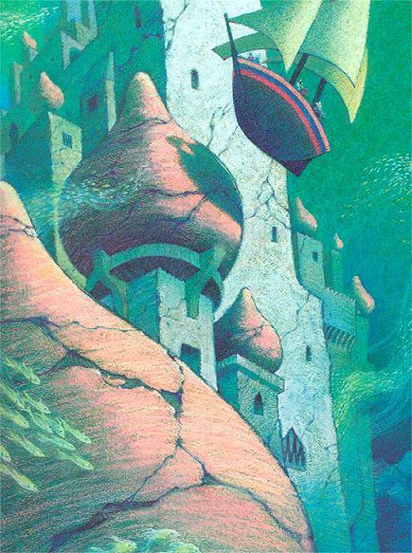Когда королю объявили, что его дочь похищена морским демоном, он затопал ногами и закричал:– Какой ужас! Что же делать? Кто теперь отправится в подводное царство?И король разослал гонцов во все уголки королевства, по всем городам и весям, по горам и долам, в богатые дома и утлые хижины: «Всем, всем, всем! Тому, кто спасёт принцессу от подводного демона, король отдаст в жёны свою дочь и полкоролевства в придачу!»К королевскому дворцу потянулись молодые люди попытать счастья. Все они были сильными, красивыми и умными, они ныряли в морские глубины, пытались прокопать тоннель к жилищу демона, но ничего-то у них не вышло – ни один не добрался до подводного царства.Наконец во дворец прибыло семеро смельчаков – всемером они вызвались освободить принцессу. «Если не вышло у одного – попробуем все вместе», – так они говорили. Один из них был плотник, второй – маляр, третий – кузнец, четвёртый – моряк, пятый – волшебник, шестой – вор, а седьмой – охотник.И что же они сделали? Плотник выстроил отличную лодку, маляр промазал её смолой и покрасил – на такой не страшно будет и в бурные волны. Кузнец выковал оружие: острые пики и стрелы – защищаться от демона. Моряк оснастил лодку, и все семеро приготовились отправиться в плавание. Волшебник произнёс заклинание, лодка спустилась на воду и понеслась прямо к подводному дворцу. Там волшебник достал хрустальный шар, посмотрел в него и сказал точно, в каком из покоев спит демон. Принцессу он тоже увидел через шар – бедняжка сидела возле спящего демона, потому что в своей лапе он сжимал её косу!Наши смельчаки заспешили туда, вор забросил в окно длинную верёвку, и принцесса, которая, конечно, очень обрадовалась своим спасителям, быстро обмотала один её конец вокруг пояса. Но едва спасители потянули за верёвку, демон почувствовал, как коса принцессы выскальзывает из его лапы, и проснулся!О, как он разозлился!– Решили украсть у меня принцессу! – взревел он, вскакивая.И он уже собрался превратить наших смельчаков в маленьких рыбок, но тут охотник выпустил стрелу прямо демону в сердце, и тот упал замертво.Молодые люди посадили принцессу на лодку и отправились домой.Как же счастлив был король! На радостях он закатил пир на весь мир и угощал всех своих подданных медовыми пирогами. Гостей развлекали танцоры в ярких костюмах, женщины пели и хлопали в ладоши.Но кому же теперь отдать в жёны принцессу? Который из семи смельчаков заслуживает награды?Может, плотник? Ведь это он построил лодку. Или маляр? Ведь он просмолил и покрасил её. Или кузнец? Ведь он выковал оружие. Или моряк, он ведь оснастил лодку? А может, волшебник? Ведь это он нашёл дорогу к подводному дворцу. Или вор? Ведь это он закинул верёвку. Или охотник? Ведь это он убил демона.В конце концов король сказал принцессе:– Дочь моя, все эти молодые люди одинаково достойны твоей руки. Решать тебе. Который из семерых сделал больше всех для твоего спасения?И принцесса ответила:– Ты прав, папочка. Я в долгу перед каждым из них, и каждый заслуживает моей руки. Но ведь выйти я могу только за одного. Кого же мне выбрать?Принцесса задумалась. Король и вся его свита, затаив дыхание, ждали ответа.И наконец принцесса решила:– Я выбираю волшебника – если бы не его мудрость, я до сих пор бы ещё была в подводном дворце. В конце концов, многие плотники умеют строить лодки, многие маляры могут их покрасить, многие кузнецы куют оружие, многие моряки знают, как оснастить лодку, воры умеют закидывать верёвки, а охотники – пускать стрелы. И лишь один волшебник сумел довести лодку до морского дна. Без него остальные не нашли бы ни дворца, ни демоновой спальни.Вся свита захлопала принцессе и её избраннику. Все, включая короля, считали, что она сделала правильный выбор. Назначили день свадьбы и пригласили самых знатных людей королевства – и, конечно, остальных шестерых смельчаков!Прогуливаясь перед свадьбой в саду, волшебник с принцессой вдруг наткнулись на шесть прекрасных роз, выросших на пустом месте за одну ночь.– Вот чудеса! – сказала принцесса. – Я никогда не видела их здесь.И тогда волшебник, который был и впрямь могущественным и мудрым, произнёс заклинание, и тут же шесть роз превратились в шесть прекрасных принцесс – по одной на каждого смельчака. Так что в один день сыграли сразу семь свадеб, и все семь пар были счастливы до конца дней своих.

